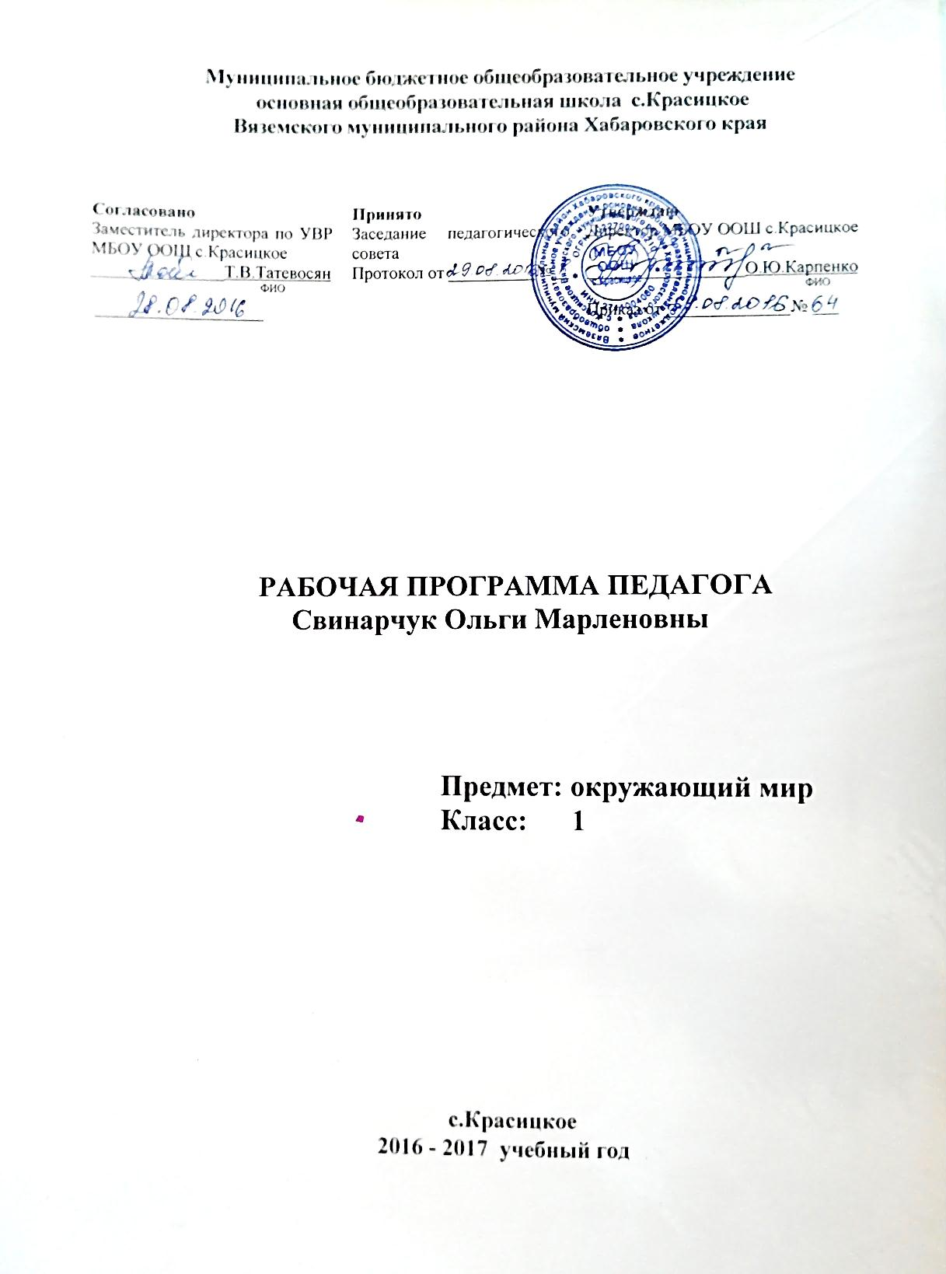

Рабочая программа по окружающему миру

Пояснительная записка
Программа по окружающему миру составлена в соответствии с требованиями федерального образовательного стандарта начального общего образования, на основе концепции духовно- нравственного развития и воспитания личности гражданина России , Фундаментального ядра содержания ОО , Примерной программы по окружающему миру и концепции УМК «Начальная школа 21 века» научного руководителя Н.Ф.Виноградовой
1кл. Виноградова Н.Ф. Окружающий мир. Учебник, часть 1 ,2 Изд-во М.: «Вентана-Граф», 2015
- Пояснительная записка
- Педагогические цели:
Основная цель обучения предмету Окружающий мир в начальной школе — представить в обобщенном виде культурный опыт человечества, систему его отношений с природой и обществом и на этой основе формировать у младшего школьника понимание общечеловеческих ценностей и конкретный социальный опыт, умения применять правила взаимодействия во всех сферах окружающего мира. В данном контексте к общечеловеческим ценностям относятся: экологически ценные правила взаимодействия со средой обитания; нравственный портрет и духовное богатство человека современного общества; исторический аспект «складывания» общерусской культуры, развитие национальных традиций, взаимосвязь и взаимодействие культур народов России.
В последние годы в среде практических работников появилось осознание важности изучения окружающего мира не только для дальнейшего успешного обучения, но для интеллектуального и особенно для духовно-нравственного развития младших школьников. Эта позиция зафиксирована и в стандарте второго поколения, где цели изучения этого предмета объединяют его вклад в процесс воспитания школьника. Особое значение этой предметной области состоит в формировании целостного взгляда на окружающую социальную и природную среду, место человека в ней, познании учащимся самого себя, своего «Я».
- Педагогические задачи
– формирование социального опыта школьника,
- осознания элементарного взаимодействия в системе «человек – природа общество»,
- воспитание правильного отношения к среде обитания и правил поведения в ней; понимание своей индивидуальности, способностей и возможностей.
«Окружающий мир» - предмет интегрированный. При его изучении младший школьник:
*устанавливает более тесные связи между познанием природы и социальной жизни; понимает взаимозависимости в системе «человек – природа-общество»;
*осознает необходимость выполнения правил поведения, сущность нравственно- эстетических установок; получает начальные навыки экологической культуры;
*подходит к пониманию себя как индивидуальности своих способностей и возможностей, осознает возможность изменять себя, понимает важность здорового образа жизни;
*подготавливается к изучению базовых предметов в основной школе.

- Окружающий мир» изучается в 1 классе по два часа в неделю. Общий объём учебного времени составляет 66 часов.

- Предметные результаты представлены в кодификаторах

код |  |  | проверяемыеУУД (4 класс) | 1 класс
1 |  |  | Человек и природа
 | 1.1 |  | Ученик научится
 |  | 1.1.1 | различать (узнавать и называть) окружающие предметы и их признаки;
 |  | 1.1.2 | Различать предметы и выделять их признаки: окружающие живые и неживые предметы, времена года
 |  | 1.1.3 | Сравнивать объекты живой и неживой природы, проводить простую классификацию по известным характерным свойствам ( сравнивать и различать группы предметов, растения и животные, дикорастущие и культурные растения, дикие и домашние животные, грибы съедобные и несъедобные, профессии, твёрдые тела, жидкости и газы, природные объекты и изделия )
 |  | 1.1.4 | проводить несложные наблюдения: измерять температуру воздуха, воды с помощью термометра, наблюдать погоду и описывать её состояние.
 |  | 1.1.5 | Использовать тексты учебника и дополнительную литературу для поиска ответов на вопросы
 |  | 1.1.8 | Устанавливать связи особенностей жизнедеятельности растений и животных и времена года, приводить примеры действий людей разных профессий в создании окружающих нас вещей
 |  | 1.1.9 | Приводить примеры использования человеком богатств природы, оценивать поведение в природе
 |  | 1.1.10 | Сопоставлять признаки предметов и органов чувств, с помощью которых они узнаются
 | 1.2 |  | Ученик получит возможность научиться
 |  | 1.2.1 | Объяснять роль человека как разумного существа в окружающем мире
 |  | 1.2.2 | Оценивать поступки с точки зрения безопасного поведения в природе,
2 |  |  | Человек и общество
 | 2.1 |  | Ученик научится
 |  | 2.1.1 | различать государственную символику Российской Федерации; называть свой адрес
 |  | 2.1.4 | Приводить примеры заботы о младших членах семьи, престарелых и больных, выбирать оптимальные формы поведения во взаимоотношениях с одноклассниками, друзьями, родителями.
 | 2.2 |  | Ученик получит возможность научиться
 |  | 2.2.1 | осознавать свою неразрывную связь с разнообразными окружающими социальными группами;
 |  | 2.2.4 | Оценивать реальные и игровые ситуации общения, различать формы поведения допустимые и недопустимые в школе и других общественных местах
3 |  |  | Правила безопасной жизни
 | 3.1 |  | Ученик научится
 |  | 3.1.1 | соблюдать правила безопасности ( выполнять правила уличного движения, моделировать ситуации пользования телефоном для вызова экстренных служб,
 |  | 3.1.3 | находить примеры влияния отношений человека и природы на здоровье и безопасность человека;
 | 3.2 |  | Ученик получит возможность научиться
 |  | 3.2.2 | выполнять режим дня, правила личной гигиены;
 |  | 3.2.3 | оказывать первую помощь при несложных несчастных случаях.

- Тематическое планирование
№ | Тема урока, раздела |  | Кол-во часов |  | Кол-во контрольных работ |  | Содержание | Формы организации учебных занятий | Основные виды деятельности учащихся
1 | Введение. Что такое окружающий мир | 1ч |  |  |  | Нас окружает удивительный мир: неживая и живая природа, объекты, сделанные руками человека, люди. |  | Урок путешествие | Называют предметы и объекты окружающего мира, классифицируют объекты по заданному критерию,  Работа с иллюстративным материалом  и беседа «Что нас окружает» (фото природных явлений, знаменитых архитектурных сооружений  (шедевров мировой архитектуры), портретов великих людей).
2 | Мы — школьники | 9ч |  |  |  | Ты — первоклассник. Режим дня первоклассника. Определение времени по часам с точностью до часа. Домашний адрес.  Школа, школьные помещения: гардероб, класс, столовая, игровая, спортзал и др. Уважение к труду работников школы: учителя, воспитателя, уборщицы и др. Оказание посильной помощи взрослым: подготовка к уроку, уборка класса, дежурство в столовой и др. Правила поведения на уроке: подготовка рабочего места, правильная осанка, гигиена письма, внимательность, сдержанность, аккуратность.  ОБЖ: безопасная дорога от дома до школы. Улица (дорога): тротуар, обочина, проезжая часть, мостовая. Правила пользования транспортом. Дорожные знаки: «пешеходный переход», «подземный пешеходный переход», «железнодорожный переезд», «велосипедная дорожка», «велосипедное движение запрещено» и др. Светофор. Правила поведения на дорогах и улицах, во дворах домов и на игровых площадках.  Твои новые друзья. Кого называют друзьями. Коллективные игры и труд. Правила дружбы: справедливо распределять роли в игре, поручения в работе, правильно оценивать деятельность сверстника и свою, радоваться успехам друзей. |  | Урок игра, урок исследование | учатся различать нравственно-этические понятия. используют общие приемы решения задач, контролируют и оценивают процесс и результат деятельности;
3 | Ты и здоровье | 6 ч |  |  |  | Забота о своем здоровье и хорошем настроении. Гигиена зубов, ротовой полости, кожи. Охрана органов чувств: зрения, слуха, обоняния и др.  Солнце, воздух, вода — факторы закаливания. Проветривание помещения. Утренняя гимнастика. Прогулки, игры на воздухе. Режим питания. Культура поведения за столом. |  | Урок исследование, урок игра | Н а у ч а т с я составлять правила закаливания; осознавать, что занятия спортом тоже закаляют человека, следовать нормам здоровьесберегающего поведения. осуществлять рефлексию способов и условий действий Н а у ч а т с я соблюдать правила питания, культуру поведения за столом, объяснять понятия здоровая пища, вредные продукты, полезные продукты. выделять и формулировать познавательную цель;
4 | Мы и вещи | 6 ч |  |  |  | Ты и вещи, которые тебя окружают. Труд людей, которые делают для нас одежду, обувь, книги и другие вещи. Профессии. Бережное отношение к вещам, уход за ними.  ОБЖ: правила пожарной безопасности. Правила обращения с бытовыми и газовыми приборами.Телефоны экстренных вызовов. |  | Урок игра, урок путешествие | Н а у ч а т с я наблюдать за весенними работами на полях, огородах, в садах, цветниках; получат возможность научиться участвовать в труде по уходу за растениями и животными уголка природы. осознанно строить сообщения в устной форме;
5 | Родная природа | 25 ч |  |  |  | Красота природы. Природа и творчество человека (поэзия, живопись, музыка). Природа и фантазия (поделки из природного материала, мини-сочинения о явлениях и объектах природы).  Сезонные изменения в природе (характеристика времени года, сравнение разных сезонов; зависимость изменений в живой природе от состояния неживой). Растения пришкольного участка: название, внешний вид (4–5 растений). Растения сада и огорода: название, окраска, форма, размер, употребление в пищу (4–5 растений). Комнатные растения: название, внешний вид (3–4 растения). Условия роста (тепло, свет, вода). Уход за комнатными растениями.  Животные вокруг нас: звери, насекомые, птицы и др. Домашние и дикие животные. Сезонная жизнь животных. Бережное отношение к растениям и животным.  ОБЖ: правила безопасного поведения на природе (опасные растения и животные). |  | Урок путешествие, урок экскурсия | Н а у ч а т с я различать понятия живая и неживая природа, определять понятия листопад, золотая осень, последовательность времен года (начиная с любого), кратко характеризовать сезонные изменения, устанавливать зависимость между явлениями неживой и живой природы. выделять и формулировать познавательную цель; применять для решения задач (под руководством учителя) логические действия: анализ, сравнение, обобщение, устанавливать причинно-следственные связи, строить рассуждения;
6 | Родная страна | 19 ч |  |  |  | Семья. Члены семьи. Труд, отдых в семье. Взаимоотношения членов семьи. Название города (села), в котором мы живем. Главная улица (площадь). Памятные места нашего города (села). Труд людей родного города (села), профессии (например, строитель, шахтер, тракторист, доярка и др.). Машины, помогающие трудиться. Труд работников магазина, почты, ателье, библиотеки, музея и профессии людей, работающих в них (продавец, библиотекарь, почтальон, музыкант, художник и др.). Уважение к труду людей.  Россия. Москва. Красная площадь. Кремль.  Народное творчество: пение, танцы, сказки, игрушки. |  | Урок путешествие, урок экскурсия | Н а у ч а т с я определять хвойное дерево лиственницу, определять понятие вечнозеленое дерево; выделять особенности хвойных деревьев, отличать хвойные деревья от лиственных.  выделять особенности хвойных деревьев, находить отличия хвойных деревьев от лиственных; Н а у ч а т с я называть птиц, обитающих в зимнем лесу, рассматривать особенности внешнего вида и определять голоса зимующих птиц, устанавливать зависимость способа питания птицы от строения клюва.
Итого |  | 66

№ | Дата | Тема урока | Домашнее задание к следующему уроку
1 | 06.09.2016 | Введение. Этот удивительный мир
2 | 07.09.2016 | Меры безопасности и правила поведения в условиях землетрясения. Давай познакомимся
3 | 13.09.2016 | Мы школьники Экскурсия по школе
4 | 14.09.2016 | Правила поведения в школе
5 | 20.09.2016 | Сентябрь - первый месяц осени Экскурсия в парк
6 | 21.09.2016 | Что нам осень подарила
7 | 27.09.2016 | Грибная пора
8 | 28.09.2016 | Семья О маме Меры безопасности и правила поведения в условиях землетрясения
9 | 04.10.2016 | Любимые занятия
10 | 05.10.2016 | Любимые занятия Воскресный день
11 | 11.10.2016 | Как из зерна булка получилась
12 | 12.10.2016 | Человек и домашнее животное
13 | 18.10.2016 | Октябрь уж наступил Экскурсия в парк
14 | 19.10.2016 | Птицы осенью
15 | 25.10.2016 | Явления природы
16 | 26.10.2016 | РкКарта Хабаровского края Где ты живёшь?
17 | 08.11.2016 | Правила поведения на дорогах
18 | 09.11.2016 | Ты и вещи
19 | 15.11.2016 | Кто работает ночью
20 | 16.11.2016 | Что такое здоровье Твои помощники – органы чувств
21 | 22.11.2016 | Правила гигиены
22 | 23.11.2016 | О режиме дня
23 | 29.11.2016 | Урок в спортивном зале
24 | 30.11.2016 | Ноябрь- зиме родной брат Экскурсия в парк
25 | 06.12.2016 | Рк Животные Хабаровсеогго краяДикие животные
26 | 07.12.2016 | Звери( млекопитающие
27 | 13.12.2016 | Рк Птицы Хабавровского края Что мы знаем о птицах
28 | 14.12.2016 | Родной край
29 | 20.12.2016 | Дом, в котором ты живёшь
30 | 21.12.2016 | Зачем люди трудятся Экскурсия в школьную библиотеку
31 | 27.12.2016 | « В декабре, в декабре все деревья в серебре…»
32 | 28.12.2016 | Экскурсия в зимний парк
33 | 10.01.2017 | Рк Охрана водных ресурсов Хабаровского края Какой бывает вода?
34 | 11.01.2017 | О дружбе
35 | 17.01.2017 | Идём в гости
36 | 18.01.2017 | С наступающим Новым годом!
37 | 24.01.2017 | Январь- году начало,зиме -середина
38 | 25.01.2017 | Хвойные деревья
39 | 31.01.2017 | Жизнь птиц
40 | 01.02.2017 | Рк Символы Хабаровского края. Наша страна - Россия
41 | 07.02.2017 | Богата природа России
42 | 15.02.2017 | Мы- россияне
43 | 21.02.2017 | РкНародные промыслы народов Дальнего Востока .Народная сказка
44 | 22.02.2017 | Февраль- месяц метелей и вьюг
45 | 28.02.2017 | Звери- млекопитающие
46 | 01.03.2017 | Наш уголок природы
47 | 07.03.2017 | Рк Народности Дальнего Востока .Мы – граждане России
48 | 14.03.2017 | О правилах поведения
49 | 15.03.2017 | 23 февраля- День защитника Отечества
50 | 21.03.2017 | 8 Марта- праздник всех женщин
51 | 22.03.2017 | Март- капельник
52 | 04.04.2017 | Птичьи разговоры
53 | 05.04.2017 | Если хочешь быть здоров, закаляйся!
54 | 11.04.2017 | Здоровая пища
55 | 12.04.2017 | Какое бывает настроение
56 | 18.04.2017 | Апрель- водолей .Экскурсия на водоём
57 | 19.04.2017 | Экскурсия в весенний парк
58 | 25.04.2017 | Жизнь насекомых весной
59 | 26.04.2017 | Весенние работы
60 | 02.05.2017 | Кто работает на транспорте
61 | 03.05.2017 | День космонавтики
62 | 10.05.2017 | Май весну завершает,лето начинает. Экскурсия в весенний парк.
63 | 16.05.2017 | Жизнь земноводных весной
64 | 17.05.2017 | Животное – живое существо
65 | 23.05.2017 | Рк Красная книга Хабаровского края. Природе нужны все!
66 | 24.05.2017 | Ты - пешеход

